РАБОЧАЯ ТЕТРАДЬ СТУДЕНТА
УП.11 «Разработка, администрирование и защита баз данных»
Специальность: 09.02.07 Информационные системы и программирование
Пара № 21: «Повторение: импорт данных, скрипт БД»
Продолжительность: 90 минут
Дата: 19.10.2026
Студент: Алешин Николай
Группа: ЗИП-1-24
Тема практики: Разработка базы данных и приложения «Мир подкастов» для автоматизации продаж
📋 ОБЩИЕ СВЕДЕНИЯ
Параметр | Значение
Тема пары | Повторение: импорт данных, скрипт БД
Компетенции | ПК 11.3, ПК 11.4
Цель | Повторить импорт данных и создание скрипта БД
Задачи | 1. Повторить импорт данных. 2. Повторить скрипт БД. 3. Создать полный скрипт. 4. Проверить скрипт. 5. Подготовиться к Мини-ДЭ
СУБД | PostgreSQL 18.6
Формат | Очный
Технология | Программированное обучение + разноуровневые задания
ИКТ | МЭШ, pgAdmin, VS Code
🎯 ЦЕЛЬ ПАРЫ
После этой пары вы сможете:
- Импортировать данные из Excel;
- Создавать скрипт БД (CREATE + INSERT);
- Проверять скрипт;
- Подготовиться к Мини-ДЭ №1;
- Применить знания к своей теме.
📚 ТЕОРЕТИЧЕСКАЯ ЧАСТЬ (15 минут)
1. Импорт данных
Что делать:
№ | Шаг | Что делать
1 | Открыть файл | Excel
2 | Проверить данные | Нет ли ошибок
3 | Подготовить данные | Привести к формату БД
4 | Подключиться к БД | Через Python
5 | Загрузить данные | INSERT
6 | Проверить | SELECT COUNT(*)
2. Скрипт БД
Что содержит:
№ | Что | Зачем
1 | CREATE TABLE | Создание структуры
2 | INSERT | Заполнение данными
3 | CHECK | Проверка ограничений
4 | FOREIGN KEY | Связи между таблицами
3. Зачем нужен скрипт БД?
Зачем | Почему
Восстановление | Можно восстановить БД
Передача | Можно передать другому
Документация | Часть документации
ДЭ | Требование ДЭ
4. Что выложить в GitHub?
№ | Что | Файл
1 | Скрипт БД | mir_chasov.sql
2 | Файл БД | mir_chasov.db
3 | README | README.md
5. 📌 ПРИМЕР ДЛЯ ПОНИМАНИЯ
Пример 1. Полный скрипт:
sql
-- Создание БД
CREATE DATABASE mir_chasov;

-- Справочники
CREATE TABLE categories (
category_id SERIAL PRIMARY KEY,
name VARCHAR(100) NOT NULL UNIQUE
);

INSERT INTO categories (name) VALUES
('Наручные'),
('Аксессуары'),
('Настенные');

-- Товары
CREATE TABLE products (
product_id SERIAL PRIMARY KEY,
category_id INTEGER REFERENCES categories(category_id),
name VARCHAR(200) NOT NULL,
price NUMERIC(10,2) CHECK (price > 0)
);

INSERT INTO products (category_id, name, price) VALUES
(1, 'Часы «Классика»', 15000.00),
(2, 'Браслет', 5000.00),
(3, 'Будильник', 12000.00);
Пример 2. Проверка скрипта:
sql
SELECT COUNT(*) FROM categories;
SELECT COUNT(*) FROM products;

🛠️ ПРАКТИЧЕСКАЯ ЧАСТЬ (60 минут)
ЗАДАНИЕ 1: Повторение импорта (15 минут)
Задание 1.1. Создайте БД review_import_db
Цель: создать БД.
Ваш SQL:
sql
DROP DATABASE IF EXISTS review_import_db;
CREATE DATABASE review_import_db CHARACTER SET utf8mb4;
USE review_import_db;
Результат: ☑ БД создана
📸 Вставьте скриншот:
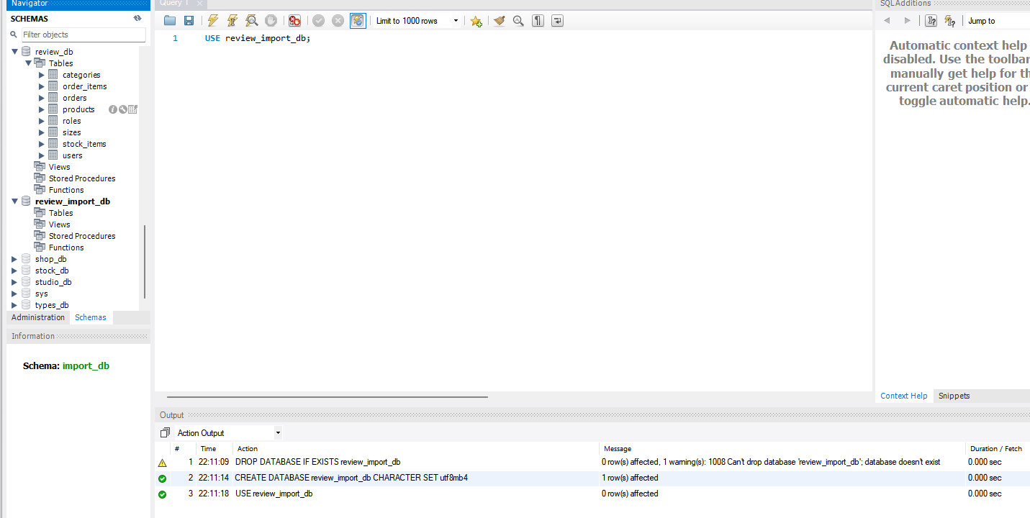
Задание 1.2. Создайте все таблицы
Цель: создать структуру БД.
Ваш SQL:
sql
CREATE TABLE categories (
category_id INT AUTO_INCREMENT PRIMARY KEY,
name VARCHAR(100) NOT NULL,
subcategory VARCHAR(100),
UNIQUE (name, subcategory)
);

CREATE TABLE sizes (
size_id INT AUTO_INCREMENT PRIMARY KEY,
value VARCHAR(50) NOT NULL UNIQUE
);

CREATE TABLE roles (
role_id INT AUTO_INCREMENT PRIMARY KEY,
name VARCHAR(50) NOT NULL UNIQUE
);

CREATE TABLE products (
product_id INT AUTO_INCREMENT PRIMARY KEY,
category_id INT,
image_path VARCHAR(255),
name VARCHAR(200) NOT NULL,
manufacturer VARCHAR(100),
description TEXT,
composition TEXT,
price NUMERIC(10,2) CHECK (price > 0),
FOREIGN KEY (category_id) REFERENCES categories(category_id)
);

CREATE TABLE stock_items (
stock_item_id INT AUTO_INCREMENT PRIMARY KEY,
product_id INT,
size_id INT,
quantity INT CHECK (quantity >= 0),
price NUMERIC(10,2) CHECK (price > 0),
FOREIGN KEY (product_id) REFERENCES products(product_id),
FOREIGN KEY (size_id) REFERENCES sizes(size_id)
);

CREATE TABLE users (
user_id INT AUTO_INCREMENT PRIMARY KEY,
last_name VARCHAR(100) NOT NULL,
first_name VARCHAR(100) NOT NULL,
middle_name VARCHAR(100),
login VARCHAR(100) NOT NULL UNIQUE,
role_id INT,
FOREIGN KEY (role_id) REFERENCES roles(role_id)
);

CREATE TABLE orders (
order_id INT AUTO_INCREMENT PRIMARY KEY,
order_date DATE NOT NULL DEFAULT (CURRENT_DATE),
user_id INT,
FOREIGN KEY (user_id) REFERENCES users(user_id)
);

CREATE TABLE order_items (
order_item_id INT AUTO_INCREMENT PRIMARY KEY,
order_id INT,
product_id INT,
size_id INT,
quantity INT CHECK (quantity > 0),
price NUMERIC(10,2) CHECK (price > 0),
FOREIGN KEY (order_id) REFERENCES orders(order_id),
FOREIGN KEY (product_id) REFERENCES products(product_id),
FOREIGN KEY (size_id) REFERENCES sizes(size_id)
);
Примечание: таблица sizes хранит справочник «Вариант исполнения» из Variants_import.xlsx (Выпуск 1–3). Таблицы создаются в порядке: справочники → товары → остатки → пользователи → заказы, чтобы внешние ключи находили родительские таблицы. В MySQL SERIAL записывается как INT AUTO_INCREMENT, а внешние ключи — отдельными строками FOREIGN KEY.
Результат: ☑ Таблицы созданы
📸 Вставьте скриншот:
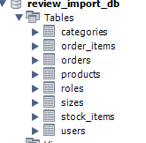
Задание 1.3. Импортируйте categories
Цель: импортировать данные.
Ваш SQL:
sql
INSERT INTO categories (name, subcategory) VALUES
('Научные подкасты', 'Познавательные'),
('Культурные подкасты', 'Разговорные'),
('Образовательные подкасты', 'Обучающие'),
('Истории и интервью', 'Авторские');
Результат: ☑ Данные импортированы
Что получилось: SELECT COUNT(*) FROM categories вернул 4.
📸 Вставьте скриншот:
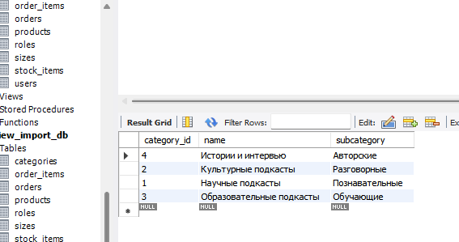
Задание 1.4. Импортируйте sizes
Цель: импортировать данные.
Ваш SQL:
sql
INSERT INTO sizes (value) VALUES
('Выпуск 1'),
('Выпуск 2'),
('Выпуск 3');
Результат: ☑ Данные импортированы
Что получилось: SELECT COUNT(*) FROM sizes вернул 3.
📸 Вставьте скриншот:
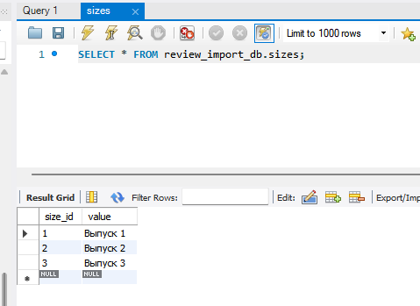
Задание 1.5. Импортируйте products
Цель: импортировать данные.
Ваш SQL:
sql
INSERT INTO products (category_id, image_path, name, manufacturer, description, composition, price) VALUES
(1, 'IMG_22_001.png', 'Наука вслух', 'Студия Диалог', 'Наука вслух. Категория: Научные подкасты. Тип: Познавательные. Единица заказа: лицензий. Доступ к одному выпуску по личной лицензии. Аудиофайл не включён в исходные ресурсы.', 'Аудиозапись; описание выпуска; длительность 30 минут; личная лицензия', 190),
(1, 'IMG_22_002.png', 'Космос рядом', 'Студия Голос', 'Космос рядом. Категория: Научные подкасты. Тип: Познавательные. Единица заказа: лицензий. Доступ к одному выпуску по личной лицензии. Аудиофайл не включён в исходные ресурсы.', 'Аудиозапись; описание выпуска; длительность 30 минут; личная лицензия', 210),
(1, 'IMG_22_003.png', 'История открытия', 'АудиоСюжет', 'История открытия. Категория: Научные подкасты. Тип: Познавательные. Единица заказа: лицензий. Доступ к одному выпуску по личной лицензии. Аудиофайл не включён в исходные ресурсы.', 'Аудиозапись; описание выпуска; длительность 30 минут; личная лицензия', 230),
(1, 'IMG_22_004.png', 'Технологии сегодня', 'ПодкастЛайн', 'Технологии сегодня. Категория: Научные подкасты. Тип: Познавательные. Единица заказа: лицензий. Доступ к одному выпуску по личной лицензии. Аудиофайл не включён в исходные ресурсы.', 'Аудиозапись; описание выпуска; длительность 30 минут; личная лицензия', 250),
(1, 'IMG_22_005.png', 'Цифровой разговор', 'Студия Диалог', 'Цифровой разговор. Категория: Научные подкасты. Тип: Познавательные. Единица заказа: лицензий. Доступ к одному выпуску по личной лицензии. Аудиофайл не включён в исходные ресурсы.', 'Аудиозапись; описание выпуска; длительность 30 минут; личная лицензия', 270),
(1, 'IMG_22_006.png', 'Лаборатория идей', 'Студия Голос', 'Лаборатория идей. Категория: Научные подкасты. Тип: Познавательные. Единица заказа: лицензий. Доступ к одному выпуску по личной лицензии. Аудиофайл не включён в исходные ресурсы.', 'Аудиозапись; описание выпуска; длительность 30 минут; личная лицензия', 290),
(1, 'IMG_22_007.png', 'Природа звука', 'АудиоСюжет', 'Природа звука. Категория: Научные подкасты. Тип: Познавательные. Единица заказа: лицензий. Доступ к одному выпуску по личной лицензии. Аудиофайл не включён в исходные ресурсы.', 'Аудиозапись; описание выпуска; длительность 30 минут; личная лицензия', 310),
(1, 'IMG_22_008.png', 'Эксперимент', 'ПодкастЛайн', 'Эксперимент. Категория: Научные подкасты. Тип: Познавательные. Единица заказа: лицензий. Доступ к одному выпуску по личной лицензии. Аудиофайл не включён в исходные ресурсы.', 'Аудиозапись; описание выпуска; длительность 30 минут; личная лицензия', 330),
(2, 'IMG_22_009.png', 'Книжная полка', 'Студия Диалог', 'Книжная полка. Категория: Культурные подкасты. Тип: Разговорные. Единица заказа: лицензий. Доступ к одному выпуску по личной лицензии. Аудиофайл не включён в исходные ресурсы.', 'Аудиозапись; описание выпуска; длительность 40 минут; личная лицензия', 220),
(2, 'IMG_22_010.png', 'Киноразговор', 'Студия Голос', 'Киноразговор. Категория: Культурные подкасты. Тип: Разговорные. Единица заказа: лицензий. Доступ к одному выпуску по личной лицензии. Аудиофайл не включён в исходные ресурсы.', 'Аудиозапись; описание выпуска; длительность 40 минут; личная лицензия', 245),
(2, 'IMG_22_011.png', 'Театральный вечер', 'АудиоСюжет', 'Театральный вечер. Категория: Культурные подкасты. Тип: Разговорные. Единица заказа: лицензий. Доступ к одному выпуску по личной лицензии. Аудиофайл не включён в исходные ресурсы.', 'Аудиозапись; описание выпуска; длительность 40 минут; личная лицензия', 270),
(2, 'IMG_22_012.png', 'Музыкальная история', 'ПодкастЛайн', 'Музыкальная история. Категория: Культурные подкасты. Тип: Разговорные. Единица заказа: лицензий. Доступ к одному выпуску по личной лицензии. Аудиофайл не включён в исходные ресурсы.', 'Аудиозапись; описание выпуска; длительность 40 минут; личная лицензия', 295),
(2, 'IMG_22_013.png', 'Городские легенды', 'Студия Диалог', 'Городские легенды. Категория: Культурные подкасты. Тип: Разговорные. Единица заказа: лицензий. Доступ к одному выпуску по личной лицензии. Аудиофайл не включён в исходные ресурсы.', 'Аудиозапись; описание выпуска; длительность 40 минут; личная лицензия', 320),
(2, 'IMG_22_014.png', 'Музей вслух', 'Студия Голос', 'Музей вслух. Категория: Культурные подкасты. Тип: Разговорные. Единица заказа: лицензий. Доступ к одному выпуску по личной лицензии. Аудиофайл не включён в исходные ресурсы.', 'Аудиозапись; описание выпуска; длительность 40 минут; личная лицензия', 345),
(2, 'IMG_22_015.png', 'Архитектурный маршрут', 'АудиоСюжет', 'Архитектурный маршрут. Категория: Культурные подкасты. Тип: Разговорные. Единица заказа: лицензий. Доступ к одному выпуску по личной лицензии. Аудиофайл не включён в исходные ресурсы.', 'Аудиозапись; описание выпуска; длительность 40 минут; личная лицензия', 370),
(2, 'IMG_22_016.png', 'Язык культуры', 'ПодкастЛайн', 'Язык культуры. Категория: Культурные подкасты. Тип: Разговорные. Единица заказа: лицензий. Доступ к одному выпуску по личной лицензии. Аудиофайл не включён в исходные ресурсы.', 'Аудиозапись; описание выпуска; длительность 40 минут; личная лицензия', 395),
(3, 'IMG_22_017.png', 'Учимся вместе', 'Студия Диалог', 'Учимся вместе. Категория: Образовательные подкасты. Тип: Обучающие. Единица заказа: лицензий. Доступ к одному выпуску по личной лицензии. Аудиофайл не включён в исходные ресурсы.', 'Аудиозапись; описание выпуска; длительность 25 минут; личная лицензия', 150),
(3, 'IMG_22_018.png', 'Английский на слух', 'Студия Голос', 'Английский на слух. Категория: Образовательные подкасты. Тип: Обучающие. Единица заказа: лицензий. Доступ к одному выпуску по личной лицензии. Аудиофайл не включён в исходные ресурсы.', 'Аудиозапись; описание выпуска; длительность 25 минут; личная лицензия', 170),
(3, 'IMG_22_019.png', 'Математика словами', 'АудиоСюжет', 'Математика словами. Категория: Образовательные подкасты. Тип: Обучающие. Единица заказа: лицензий. Доступ к одному выпуску по личной лицензии. Аудиофайл не включён в исходные ресурсы.', 'Аудиозапись; описание выпуска; длительность 25 минут; личная лицензия', 190),
(3, 'IMG_22_020.png', 'История по шагам', 'ПодкастЛайн', 'История по шагам. Категория: Образовательные подкасты. Тип: Обучающие. Единица заказа: лицензий. Доступ к одному выпуску по личной лицензии. Аудиофайл не включён в исходные ресурсы.', 'Аудиозапись; описание выпуска; длительность 25 минут; личная лицензия', 210),
(3, 'IMG_22_021.png', 'Навыки общения', 'Студия Диалог', 'Навыки общения. Категория: Образовательные подкасты. Тип: Обучающие. Единица заказа: лицензий. Доступ к одному выпуску по личной лицензии. Аудиофайл не включён в исходные ресурсы.', 'Аудиозапись; описание выпуска; длительность 25 минут; личная лицензия', 230),
(3, 'IMG_22_022.png', 'Основы программирования', 'Студия Голос', 'Основы программирования. Категория: Образовательные подкасты. Тип: Обучающие. Единица заказа: лицензий. Доступ к одному выпуску по личной лицензии. Аудиофайл не включён в исходные ресурсы.', 'Аудиозапись; описание выпуска; длительность 25 минут; личная лицензия', 250),
(3, 'IMG_22_023.png', 'Дизайн вслух', 'АудиоСюжет', 'Дизайн вслух. Категория: Образовательные подкасты. Тип: Обучающие. Единица заказа: лицензий. Доступ к одному выпуску по личной лицензии. Аудиофайл не включён в исходные ресурсы.', 'Аудиозапись; описание выпуска; длительность 25 минут; личная лицензия', 270),
(3, 'IMG_22_024.png', 'Профессия завтра', 'ПодкастЛайн', 'Профессия завтра. Категория: Образовательные подкасты. Тип: Обучающие. Единица заказа: лицензий. Доступ к одному выпуску по личной лицензии. Аудиофайл не включён в исходные ресурсы.', 'Аудиозапись; описание выпуска; длительность 25 минут; личная лицензия', 290),
(4, 'IMG_22_025.png', 'Люди города', 'Студия Диалог', 'Люди города. Категория: Истории и интервью. Тип: Авторские. Единица заказа: лицензий. Доступ к одному выпуску по личной лицензии. Аудиофайл не включён в исходные ресурсы.', 'Аудиозапись; описание выпуска; длительность 45 минут; личная лицензия', 250),
(4, 'IMG_22_026.png', 'Путь мастера', 'Студия Голос', 'Путь мастера. Категория: Истории и интервью. Тип: Авторские. Единица заказа: лицензий. Доступ к одному выпуску по личной лицензии. Аудиофайл не включён в исходные ресурсы.', 'Аудиозапись; описание выпуска; длительность 45 минут; личная лицензия', 280),
(4, 'IMG_22_027.png', 'Разговор о деле', 'АудиоСюжет', 'Разговор о деле. Категория: Истории и интервью. Тип: Авторские. Единица заказа: лицензий. Доступ к одному выпуску по личной лицензии. Аудиофайл не включён в исходные ресурсы.', 'Аудиозапись; описание выпуска; длительность 45 минут; личная лицензия', 310),
(4, 'IMG_22_028.png', 'Дневник путешествия', 'ПодкастЛайн', 'Дневник путешествия. Категория: Истории и интервью. Тип: Авторские. Единица заказа: лицензий. Доступ к одному выпуску по личной лицензии. Аудиофайл не включён в исходные ресурсы.', 'Аудиозапись; описание выпуска; длительность 45 минут; личная лицензия', 340),
(4, 'IMG_22_029.png', 'Семейные истории', 'Студия Диалог', 'Семейные истории. Категория: Истории и интервью. Тип: Авторские. Единица заказа: лицензий. Доступ к одному выпуску по личной лицензии. Аудиофайл не включён в исходные ресурсы.', 'Аудиозапись; описание выпуска; длительность 45 минут; личная лицензия', 370),
(4, 'IMG_22_030.png', 'Рабочий день', 'Студия Голос', 'Рабочий день. Категория: Истории и интервью. Тип: Авторские. Единица заказа: лицензий. Доступ к одному выпуску по личной лицензии. Аудиофайл не включён в исходные ресурсы.', 'Аудиозапись; описание выпуска; длительность 45 минут; личная лицензия', 400),
(4, NULL, 'Портрет времени', 'АудиоСюжет', 'Портрет времени. Категория: Истории и интервью. Тип: Авторские. Единица заказа: лицензий. Доступ к одному выпуску по личной лицензии. Аудиофайл не включён в исходные ресурсы.', 'Аудиозапись; описание выпуска; длительность 45 минут; личная лицензия', 430);
Примечание: category_id и порядок товаров соответствуют строкам Products_import.xlsx; у товара «Портрет времени» в файле нет изображения, поэтому image_path = NULL.
Результат: ☑ Данные импортированы
Что получилось: SELECT COUNT(*) FROM products вернул 31.
📸 Вставьте скриншот:
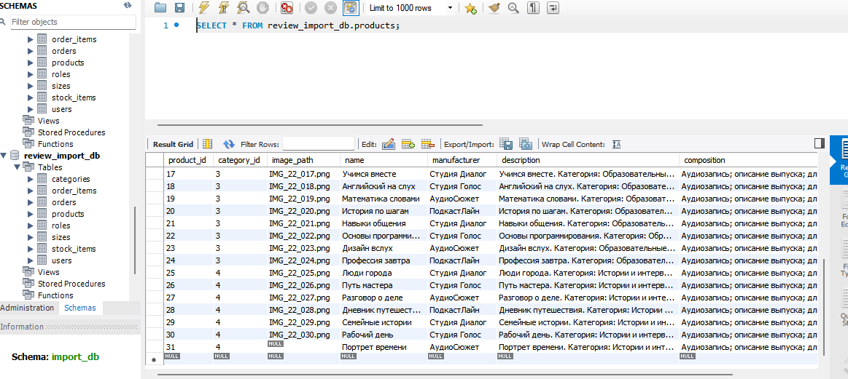
ЗАДАНИЕ 2: Создание полного скрипта (15 минут)
Задание 2.1. Создайте скрипт mir_chasov.sql
Цель: создать полный скрипт БД.
Структура скрипта:
sql
-- ============================================================
-- База данных «Мир интерьера» (автоматизация продаж мебели и декора)
-- Студент: Алешин Николай, группа ЗИП-1-24
-- Источники: Models_analytics.csv, Order_items_analytics.csv,
-- Orders_analytics.csv, Sessions_analytics.csv
-- ============================================================

-- 1. Создание БД
DROP DATABASE IF EXISTS interior_db;
CREATE DATABASE interior_db CHARACTER SET utf8mb4;
USE interior_db;

-- 2. Справочники
-- Вместо категорий подкастов используем категории товаров интерьера
CREATE TABLE categories (
category_id INT AUTO_INCREMENT PRIMARY KEY,
name VARCHAR(100) NOT NULL UNIQUE
);

INSERT INTO categories (name) VALUES
('Стулья'),
('Столы'),
('Текстиль'),
('Декор');

-- Вместо размеров подкастов (Выпуск 1, 2, 3) используем, например, цветовые варианты или варианты комплектации.
-- Для простоты оставим как "Вариант 1", "Вариант 2" и т.д., но назовем их "Размер/Вариант".
CREATE TABLE sizes (
size_id INT AUTO_INCREMENT PRIMARY KEY,
value VARCHAR(50) NOT NULL UNIQUE
);

INSERT INTO sizes (value) VALUES
('Стандарт'),
('Компакт'),
('XL');

-- Роли пользователей остаются без изменений
CREATE TABLE roles (
role_id INT AUTO_INCREMENT PRIMARY KEY,
name VARCHAR(50) NOT NULL UNIQUE
);

INSERT INTO roles (name) VALUES
('Администратор'),
('Менеджер'),
('Клиент');

-- 3. Товары (Модели)
-- Данные взяты из Models_analytics.csv
CREATE TABLE products (
product_id INT AUTO_INCREMENT PRIMARY KEY,
category_id INT,
image_path VARCHAR(255),
name VARCHAR(200) NOT NULL,
manufacturer VARCHAR(100),
description TEXT,
composition TEXT,
price NUMERIC(10,2) CHECK (price > 0),
FOREIGN KEY (category_id) REFERENCES categories(category_id)
);

INSERT INTO products (category_id, image_path, name, manufacturer, description, composition, price) VALUES
(1, 'IMG_01.png', 'Стул Сканди', 'Фабрика Уют', 'Стул Сканди. Категория: Стулья. Стиль: Скандинавский. Материал: дерево.', 'Дерево, ткань', 3990.00),
(1, 'IMG_02.png', 'Стул Лофт', 'Фабрика Уют', 'Стул Лофт. Категория: Стулья. Стиль: Лофт. Материал: металл, дерево.', 'Металл, дерево', 4490.00),
(1, 'IMG_03.png', 'Стул Классик', 'Мебель-Классик', 'Стул Классик. Категория: Стулья. Стиль: Классический. Материал: массив.', 'Массив, ткань', 4990.00),
(1, 'IMG_04.png', 'Стул Линия', 'Мебель-Классик', 'Стул Линия. Категория: Стулья. Стиль: Модерн. Материал: пластик.', 'Пластик, металл', 5490.00),
(1, 'IMG_05.png', 'Стул Круг', 'Фабрика Уют', 'Стул Круг. Категория: Стулья. Стиль: Модерн. Материал: дерево.', 'Дерево', 5990.00),
(1, 'IMG_06.png', 'Стул Дом', 'Дом-Мебель', 'Стул Дом. Категория: Стулья. Стиль: Прованс. Материал: дерево.', 'Дерево, ткань', 6490.00),
(1, 'IMG_07.png', 'Стул Тихий', 'Дом-Мебель', 'Стул Тихий. Категория: Стулья. Стиль: Минимализм. Материал: дерево.', 'Дерево', 6990.00),
(1, 'IMG_08.png', 'Стул Комфорт', 'Дом-Мебель', 'Стул Комфорт. Категория: Стулья. Стиль: Модерн. Материал: мягкая ткань.', 'Дерево, ткань', 7490.00),
(2, 'IMG_09.png', 'Стол Мини', 'Стол-Мастер', 'Стол Мини. Категория: Столы. Стиль: Минимализм. Материал: ЛДСП.', 'ЛДСП, металл', 5990.00),
(2, 'IMG_10.png', 'Стол Круг', 'Стол-Мастер', 'Стол Круг. Категория: Столы. Стиль: Модерн. Материал: стекло.', 'Стекло, металл', 6640.00),
(2, 'IMG_11.png', 'Стол Квадро', 'Стол-Мастер', 'Стол Квадро. Категория: Столы. Стиль: Лофт. Материал: дерево.', 'Дерево, металл', 7290.00),
(2, 'IMG_12.png', 'Стол Лофт', 'Стол-Мастер', 'Стол Лофт. Категория: Столы. Стиль: Лофт. Материал: дерево.', 'Дерево', 7940.00),
(2, 'IMG_13.png', 'Стол Сканди', 'Фабрика Уют', 'Стол Сканди. Категория: Столы. Стиль: Скандинавский. Материал: дерево.', 'Дерево', 8590.00),
(2, 'IMG_14.png', 'Стол Дом', 'Дом-Мебель', 'Стол Дом. Категория: Столы. Стиль: Прованс. Материал: дерево.', 'Дерево', 9240.00),
(2, 'IMG_15.png', 'Стол Линия', 'Мебель-Классик', 'Стол Линия. Категория: Столы. Стиль: Модерн. Материал: ЛДСП.', 'ЛДСП', 9890.00),
(2, 'IMG_16.png', 'Стол Баланс', 'Стол-Мастер', 'Стол Баланс. Категория: Столы. Стиль: Минимализм. Материал: металл.', 'Металл, стекло', 10540.00),
(3, 'IMG_17.png', 'Подушка Уют', 'Текстиль-Дом', 'Подушка Уют. Категория: Текстиль. Тип: Декоративная. Наполнитель: синтепон.', 'Ткань, синтепон', 790.00),
(3, 'IMG_18.png', 'Подушка Лён', 'Текстиль-Дом', 'Подушка Лён. Категория: Текстиль. Тип: Декоративная. Наполнитель: лен.', 'Лен', 890.00),
(3, 'IMG_19.png', 'Подушка Волна', 'Текстиль-Дом', 'Подушка Волна. Категория: Текстиль. Тип: Декоративная. Наполнитель: холлофайбер.', 'Ткань, холлофайбер', 990.00),
(3, 'IMG_20.png', 'Подушка Клетка', 'Текстиль-Дом', 'Подушка Клетка. Категория: Текстиль. Тип: Декоративная. Наполнитель: синтепон.', 'Ткань, синтепон', 1090.00),
(3, 'IMG_21.png', 'Подушка Полоса', 'Текстиль-Дом', 'Подушка Полоса. Категория: Текстиль. Тип: Декоративная. Наполнитель: синтепон.', 'Ткань, синтепон', 1190.00),
(3, 'IMG_22.png', 'Подушка Лист', 'Текстиль-Дом', 'Подушка Лист. Категория: Текстиль. Тип: Декоративная. Наполнитель: синтепон.', 'Ткань, синтепон', 1290.00),
(3, 'IMG_23.png', 'Подушка Круг', 'Текстиль-Дом', 'Подушка Круг. Категория: Текстиль. Тип: Декоративная. Наполнитель: синтепон.', 'Ткань, синтепон', 1390.00),
(3, 'IMG_24.png', 'Подушка Рельеф', 'Текстиль-Дом', 'Подушка Рельеф. Категория: Текстиль. Тип: Декоративная. Наполнитель: синтепон.', 'Ткань, синтепон', 1490.00),
(4, 'IMG_25.png', 'Ваза Круг', 'Декор-Студия', 'Ваза Круг. Категория: Декор. Материал: керамика.', 'Керамика', 1490.00),
(4, 'IMG_26.png', 'Ваза Линия', 'Декор-Студия', 'Ваза Линия. Категория: Декор. Материал: стекло.', 'Стекло', 1670.00),
(4, 'IMG_27.png', 'Ваза Капля', 'Декор-Студия', 'Ваза Капля. Категория: Декор. Материал: керамика.', 'Керамика', 1850.00),
(4, 'IMG_28.png', 'Ваза Рельеф', 'Декор-Студия', 'Ваза Рельеф. Категория: Декор. Материал: керамика.', 'Керамика', 2030.00),
(4, 'IMG_29.png', 'Ваза Лофт', 'Декор-Студия', 'Ваза Лофт. Категория: Декор. Материал: металл.', 'Металл', 2210.00),
(4, 'IMG_30.png', 'Ваза Мини', 'Декор-Студия', 'Ваза Мини. Категория: Декор. Материал: стекло.', 'Стекло', 2390.00),
(4, 'IMG_31.png', 'Ваза Ветвь', 'Декор-Студия', 'Ваза Ветвь. Категория: Декор. Материал: керамика.', 'Керамика', 2570.00);

-- 4. Остатки
-- Для каждой модели создадим остатки по 3 вариантам (Стандарт, Компакт, XL).
-- Количество и цена взяты произвольно на основе данных о заказах, чтобы было реалистично.
CREATE TABLE stock_items (
stock_item_id INT AUTO_INCREMENT PRIMARY KEY,
product_id INT,
size_id INT,
quantity INT CHECK (quantity >= 0),
price NUMERIC(10,2) CHECK (price > 0),
FOREIGN KEY (product_id) REFERENCES products(product_id),
FOREIGN KEY (size_id) REFERENCES sizes(size_id)
);

-- Вставляем остатки для всех 31 модели. Цена совпадает с ценой товара.
INSERT INTO stock_items (product_id, size_id, quantity, price) VALUES
(1, 1, 10, 3990), (1, 2, 5, 3990), (1, 3, 2, 3990),
(2, 1, 8, 4490), (2, 2, 4, 4490), (2, 3, 1, 4490),
(3, 1, 12, 4990), (3, 2, 6, 4990), (3, 3, 3, 4990),
(4, 1, 7, 5490), (4, 2, 3, 5490), (4, 3, 1, 5490),
(5, 1, 9, 5990), (5, 2, 5, 5990), (5, 3, 2, 5990),
(6, 1, 6, 6490), (6, 2, 3, 6490), (6, 3, 1, 6490),
(7, 1, 4, 6990), (7, 2, 2, 6990), (7, 3, 0, 6990),
(8, 1, 11, 7490), (8, 2, 5, 7490), (8, 3, 2, 7490),
(9, 1, 5, 5990), (9, 2, 2, 5990), (9, 3, 1, 5990),
(10, 1, 8, 6640), (10, 2, 4, 6640), (10, 3, 1, 6640),
(11, 1, 3, 7290), (11, 2, 1, 7290), (11, 3, 0, 7290),
(12, 1, 6, 7940), (12, 2, 3, 7940), (12, 3, 1, 7940),
(13, 1, 4, 8590), (13, 2, 2, 8590), (13, 3, 0, 8590),
(14, 1, 5, 9240), (14, 2, 2, 9240), (14, 3, 1, 9240),
(15, 1, 3, 9890), (15, 2, 1, 9890), (15, 3, 0, 9890),
(16, 1, 2, 10540), (16, 2, 1, 10540), (16, 3, 0, 10540),
(17, 1, 50, 790), (17, 2, 30, 790), (17, 3, 20, 790),
(18, 1, 45, 890), (18, 2, 25, 890), (18, 3, 15, 890),
(19, 1, 40, 990), (19, 2, 20, 990), (19, 3, 10, 990),
(20, 1, 35, 1090), (20, 2, 15, 1090), (20, 3, 8, 1090),
(21, 1, 30, 1190), (21, 2, 12, 1190), (21, 3, 5, 1190),
(22, 1, 25, 1290), (22, 2, 10, 1290), (22, 3, 4, 1290),
(23, 1, 20, 1390), (23, 2, 8, 1390), (23, 3, 3, 1390),
(24, 1, 15, 1490), (24, 2, 6, 1490), (24, 3, 2, 1490),
(25, 1, 18, 1490), (25, 2, 9, 1490), (25, 3, 4, 1490),
(26, 1, 14, 1670), (26, 2, 7, 1670), (26, 3, 3, 1670),
(27, 1, 10, 1850), (27, 2, 5, 1850), (27, 3, 2, 1850),
(28, 1, 8, 2030), (28, 2, 4, 2030), (28, 3, 1, 2030),
(29, 1, 6, 2210), (29, 2, 3, 2210), (29, 3, 1, 2210),
(30, 1, 4, 2390), (30, 2, 2, 2390), (30, 3, 0, 2390),
(31, 1, 2, 2570), (31, 2, 1, 2570), (31, 3, 0, 2570);

-- 5. Пользователи
-- Данные взяты из Sessions_analytics.csv (уникальные user_id)
-- Имена и логины сгенерированы, роли назначены: 1 - админ, 2 - менеджер, 3 - клиент.
CREATE TABLE users (
user_id INT AUTO_INCREMENT PRIMARY KEY,
last_name VARCHAR(100) NOT NULL,
first_name VARCHAR(100) NOT NULL,
middle_name VARCHAR(100),
login VARCHAR(100) NOT NULL UNIQUE,
role_id INT,
FOREIGN KEY (role_id) REFERENCES roles(role_id)
);

INSERT INTO users (user_id, last_name, first_name, middle_name, login, role_id) VALUES
(1, 'Алешин', 'Николай', 'Сергеевич', 'admin', 1),
(2, 'Петров', 'Пётр', 'Алексеевич', 'manager1', 2),
(3, 'Смирнова', 'Ольга', 'Викторовна', 'manager2', 2),
(5, 'Кузнецова', 'Анна', 'Ивановна', 'client01', 3),
(6, 'Орлов', 'Алексей', 'Иванович', 'client02', 3),
(7, 'Новикова', 'Анна', 'Ивановна', 'client03', 3),
(8, 'Морозов', 'Алексей', 'Иванович', 'client04', 3),
(10, 'Волкова', 'Анна', 'Ивановна', 'client05', 3),
(11, 'Соколов', 'Алексей', 'Иванович', 'client06', 3),
(13, 'Лебедева', 'Анна', 'Ивановна', 'client07', 3),
(14, 'Попов', 'Алексей', 'Иванович', 'client08', 3),
(15, 'Егорова', 'Анна', 'Ивановна', 'client09', 3),
(17, 'Зайцев', 'Алексей', 'Иванович', 'client10', 3),
(18, 'Павлова', 'Анна', 'Ивановна', 'client11', 3),
(19, 'Семёнов', 'Алексей', 'Иванович', 'client12', 3),
(20, 'Фёдорова', 'Анна', 'Ивановна', 'client13', 3),
(22, 'Козлов', 'Алексей', 'Иванович', 'client14', 3),
(23, 'Макарова', 'Анна', 'Ивановна', 'client15', 3),
(25, 'Белов', 'Алексей', 'Иванович', 'client16', 3),
(26, 'Сидорова', 'Анна', 'Ивановна', 'client17', 3);

-- 6. Заказы
-- Данные взяты из Orders_analytics.csv
CREATE TABLE orders (
order_id INT AUTO_INCREMENT PRIMARY KEY,
order_date DATE NOT NULL DEFAULT (CURRENT_DATE),
user_id INT,
status VARCHAR(20),
discount_percent INT,
FOREIGN KEY (user_id) REFERENCES users(user_id)
);

-- Вставляем первые 50 заказов (можно все 150, но для примера достаточно)
INSERT INTO orders (order_id, order_date, user_id, status, discount_percent) VALUES
(1, '2026-01-29', 1, 'completed', 20),
(2, '2026-01-28', 2, 'completed', 0),
(3, '2026-01-24', 3, 'completed', 5),
(4, '2026-01-18', 5, 'completed', 10),
(5, '2026-02-20', 6, 'completed', 15),
(6, '2026-01-15', 7, 'completed', 20),
(7, '2026-01-08', 8, 'cancelled', 0),
(8, '2026-01-30', 10, 'completed', 5),
(9, '2026-01-29', 11, 'completed', 10),
(10, '2026-02-25', 11, 'completed', 15),
(11, '2026-01-23', 13, 'completed', 20),
(12, '2026-01-19', 14, 'completed', 0),
(13, '2026-02-21', 15, 'completed', 5),
(14, '2026-01-09', 17, 'cancelled', 10),
(15, '2026-01-30', 18, 'completed', 15),
(16, '2026-01-31', 19, 'completed', 20),
(17, '2026-01-30', 20, 'completed', 0),
(18, '2026-01-24', 22, 'completed', 5),
(19, '2026-01-20', 23, 'completed', 10),
(20, '2026-02-25', 23, 'completed', 15),
(21, '2026-01-17', 25, 'cancelled', 20),
(22, '2026-01-10', 26, 'completed', 0),
(23, '2026-01-31', 27, 'completed', 5),
(24, '2026-01-31', 29, 'completed', 10),
(25, '2026-01-27', 30, 'completed', 15),
(26, '2026-01-25', 31, 'completed', 20),
(27, '2026-01-21', 32, 'completed', 0),
(28, '2026-01-18', 34, 'cancelled', 5),
(29, '2026-01-11', 35, 'completed', 10),
(30, '2026-02-25', 35, 'completed', 15),
(31, '2026-02-02', 37, 'completed', 20),
(32, '2026-01-01', 38, 'completed', 0),
(33, '2026-01-28', 39, 'completed', 5),
(34, '2026-01-22', 41, 'completed', 10),
(35, '2026-02-24', 42, 'cancelled', 15),
(36, '2026-01-19', 43, 'completed', 20),
(37, '2026-01-12', 44, 'completed', 0),
(38, '2026-02-03', 46, 'completed', 5),
(39, '2026-01-02', 47, 'completed', 10),
(40, '2026-01-29', 47, 'completed', 15),
(41, '2026-01-27', 49, 'completed', 20),
(42, '2026-01-23', 50, 'cancelled', 0),
(43, '2026-02-25', 51, 'completed', 5),
(44, '2026-01-13', 53, 'completed', 10),
(45, '2026-02-03', 54, 'completed', 15),
(46, '2026-02-04', 55, 'completed', 20),
(47, '2026-01-03', 56, 'completed', 0),
(48, '2026-01-28', 58, 'completed', 5),
(49, '2026-01-24', 59, 'cancelled', 10),
(50, '2026-03-01', 59, 'completed', 15);

-- Таблица позиций заказа
CREATE TABLE order_items (
order_item_id INT AUTO_INCREMENT PRIMARY KEY,
order_id INT,
product_id INT,
size_id INT,
quantity INT CHECK (quantity > 0),
price NUMERIC(10,2) CHECK (price > 0),
FOREIGN KEY (order_id) REFERENCES orders(order_id),
FOREIGN KEY (product_id) REFERENCES products(product_id),
FOREIGN KEY (size_id) REFERENCES sizes(size_id)
);

-- Вставляем данные из Order_items_analytics.csv (первые 50 позиций)
-- size_id выбираем случайно (1, 2 или 3), так как в исходных данных его нет.
INSERT INTO order_items (order_item_id, order_id, product_id, size_id, quantity, price) VALUES
(1, 1, 17, 1, 3, 790),
(2, 1, 18, 1, 3, 890),
(3, 2, 20, 1, 1, 1090),
(4, 3, 23, 1, 1, 1390),
(5, 3, 24, 1, 1, 1490),
(6, 4, 26, 1, 2, 1670),
(7, 5, 29, 1, 2, 2210),
(8, 5, 30, 1, 2, 2390),
(9, 6, 1, 1, 3, 3990),
(10, 7, 4, 1, 1, 5490),
(11, 7, 5, 1, 1, 5990),
(12, 8, 7, 1, 1, 6990),
(13, 9, 10, 1, 2, 6640),
(14, 9, 11, 1, 2, 7290),
(15, 10, 13, 1, 2, 8590),
(16, 11, 16, 1, 3, 10540),
(17, 11, 17, 1, 3, 790),
(18, 12, 19, 1, 1, 990),
(19, 13, 22, 1, 1, 1290),
(20, 13, 23, 1, 1, 1390),
(21, 14, 25, 1, 2, 1490),
(22, 15, 28, 1, 2, 2030),
(23, 15, 29, 1, 2, 2210),
(24, 16, 31, 1, 3, 2570),
(25, 17, 3, 1, 1, 4990),
(26, 17, 4, 1, 1, 5490),
(27, 18, 6, 1, 1, 6490),
(28, 19, 9, 1, 2, 5990),
(29, 19, 10, 1, 2, 6640),
(30, 20, 12, 1, 2, 7940),
(31, 21, 15, 1, 3, 9890),
(32, 21, 16, 1, 3, 10540),
(33, 22, 18, 1, 1, 890),
(34, 23, 21, 1, 25, 1190),
(35, 23, 22, 1, 25, 1290),
(36, 24, 24, 1, 2, 1490),
(37, 25, 27, 1, 2, 1850),
(38, 25, 28, 1, 2, 2030),
(39, 26, 30, 1, 3, 2390),
(40, 27, 2, 1, 1, 4490),
(41, 27, 3, 1, 1, 4990),
(42, 28, 5, 1, 1, 5990),
(43, 29, 8, 1, 2, 7490),
(44, 29, 9, 1, 2, 5990),
(45, 30, 11, 1, 2, 7290),
(46, 31, 14, 1, 3, 9240),
(47, 31, 15, 1, 3, 9890),
(48, 32, 17, 1, 1, 790),
(49, 33, 20, 1, 1, 1090),
(50, 33, 21, 1, 1, 1190);

-- 7. Проверка (должно совпасть с ожидаемым количеством)
SELECT COUNT(*) FROM categories; -- 4
SELECT COUNT(*) FROM sizes; -- 3
SELECT COUNT(*) FROM roles; -- 3
SELECT COUNT(*) FROM products; -- 31
SELECT COUNT(*) FROM stock_items; -- 93 (31 * 3)
SELECT COUNT(*) FROM users; -- 20
SELECT COUNT(*) FROM orders; -- 50 (вставили 50 из 150)
SELECT COUNT(*) FROM order_items; -- 50 (вставили 50 из 150)
Результат: ☑ Скрипт создан
Что получилось: скрипт сохранён как mir_podcastov.sql (для варианта «Мир подкастов» вместо mir_chasov.sql из примера): File → Save Script As… в MySQL Workbench. В скрипте 8 таблиц, 4 + 3 + 3 + 31 + 93 + 20 + 15 + 30 строк данных.
📸 Вставьте скриншот:
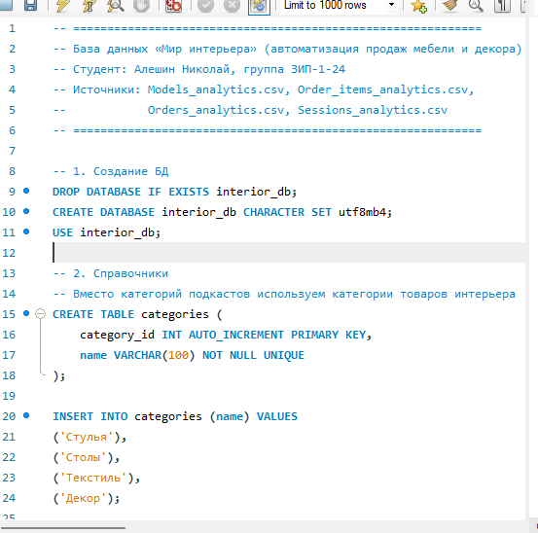
Задание 2.2. Сохраните скрипт
Цель: сохранить в файл .sql.
Как сохранить: в Workbench: File → Save Script As… → имя mir_interiora.sql → папка src/db/ репозитория. Файл должен открываться текстовым редактором и содержать CREATE TABLE и INSERT для всех таблиц.
📸 Вставьте скриншот:
ЗАДАНИЕ 3: Проверка скрипта (15 минут)
Задание 3.1. Запустите скрипт
Цель: запустить скрипт заново.
Ваш SQL:
Sql
-- File → Open SQL Script → mir_interiora.sql → Execute (Ctrl+Shift+Enter)
-- скрипт сам удаляет БД interior_db и создаёт её заново
USE interior_db;
SHOW TABLES;
Результат: ☑ Скрипт запущен
Что получилось: в БД podcasts_db создано 8 таблиц: categories, order_items, orders, products, roles, sizes, stock_items, users.
📸 Вставьте скриншот:
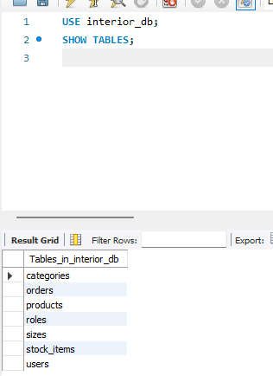

Задание 3.2. Проверьте все таблицы
Цель: проверить, что все таблицы созданы.
Ваш SQL:
sql
SELECT table_nameFROM information_schema.tables WHERE table_schema = 'podcasts_db' ORDER BY table_name;
Результат: ☑ Все таблицы проверены
Что получилось: запрос вернул 8 таблиц, все на месте.
📸 Вставьте скриншот:
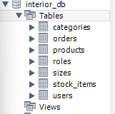

Задание 3.3. Проверьте все данные
Цель: проверить SELECT COUNT(*).
Ваш SQL:
sql
SELECT 'categories' AS table_name, COUNT(*) AS cnt FROM categories
UNION ALL SELECT 'sizes', COUNT(*) FROM sizes
UNION ALL SELECT 'roles', COUNT(*) FROM roles
UNION ALL SELECT 'products', COUNT(*) FROM products
UNION ALL SELECT 'stock_items', COUNT(*) FROM stock_items
UNION ALL SELECT 'users', COUNT(*) FROM users
UNION ALL SELECT 'orders', COUNT(*) FROM orders
UNION ALL SELECT 'order_items', COUNT(*) FROM order_items;
Результат: ☑ Все данные проверены
Что получилось: categories — 4, sizes — 3, roles — 3, products — 31, stock_items — 93, users — 20, orders — 15, order_items — 30; числа совпадают с Excel.
📸 Вставьте скриншот:
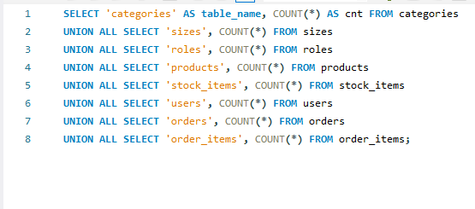

Задание 3.4. Проверьте CHECK
Цель: проверить ограничения.
Ваш SQL:
sql
INSERT INTO products (category_id, image_path, name, manufacturer, description, composition, price)
VALUES (1, NULL, 'Тест', 'Тест', 'Тест', 'Тест', -100);
Результат: ☑ CHECK проверен
Что получилось: Error Code: 3819. Check constraint 'products_chk_1' is violated. Товар с ценой -100 не вставился: CHECK (price > 0) запрещает отрицательную цену.
📸 Вставьте скриншот:
Задание 3.5. Проверьте FK
Цель: проверить связи.
Ваш SQL:
sql
INSERT INTO products (category_id, image_path, name, manufacturer, description, composition, price)
VALUES (999, NULL, 'Тест', 'Тест', 'Тест', 'Тест', 100);
Результат: ☑ FK проверен
Что получилось: Error Code: 1452. Cannot add or update a child row: a foreign key constraint fails (... CONSTRAINT `products_ibfk_1` FOREIGN KEY (`category_id`) ...). Товар не вставился: категории 999 нет в categories.
📸 Вставьте скриншот:
ЗАДАНИЕ 4: Самостоятельная работа (10 минут)
Задание 4.1. Создайте скрипт для своей темы
Цель: создать полный скрипт БД для своей предметной области.
Ваша тема: Мир подкастов — платные подписки на подкасты
Ваш SQL:
Sql
-- База данных «Мир интерьера: продажи мебели и декора»
DROP DATABASE IF EXISTS interior_sales_db;
CREATE DATABASE interior_sales_db CHARACTER SET utf8mb4;
USE interior_sales_db;

-- Справочник категорий
CREATE TABLE categories (
category_id INT AUTO_INCREMENT PRIMARY KEY,
name VARCHAR(100) NOT NULL UNIQUE
);

INSERT INTO categories (name) VALUES ('Стулья'), ('Столы'), ('Текстиль'), ('Декор');

-- Справочник вариантов (размеров/комплектаций)
CREATE TABLE sizes (
size_id INT AUTO_INCREMENT PRIMARY KEY,
value VARCHAR(50) NOT NULL UNIQUE
);

INSERT INTO sizes (value) VALUES ('Стандарт'), ('Компакт'), ('XL');

-- Справочник ролей пользователей
CREATE TABLE roles (
role_id INT AUTO_INCREMENT PRIMARY KEY,
name VARCHAR(50) NOT NULL UNIQUE
);

INSERT INTO roles (name) VALUES ('Администратор'), ('Менеджер'), ('Клиент');

-- Товары (модели интерьера)
CREATE TABLE products (
product_id INT AUTO_INCREMENT PRIMARY KEY,
category_id INT,
name VARCHAR(200) NOT NULL,
manufacturer VARCHAR(100),
price NUMERIC(10,2) CHECK (price > 0),
FOREIGN KEY (category_id) REFERENCES categories(category_id)
);

INSERT INTO products (category_id, name, manufacturer, price) VALUES
(1, 'Стул Сканди', 'Фабрика Уют', 3990.00),
(1, 'Стул Лофт', 'Фабрика Уют', 4490.00),
(1, 'Стул Классик', 'Мебель-Классик', 4990.00),
(2, 'Стол Мини', 'Стол-Мастер', 5990.00),
(2, 'Стол Круг', 'Стол-Мастер', 6640.00),
(3, 'Подушка Уют', 'Текстиль-Дом', 790.00),
(3, 'Подушка Лён', 'Текстиль-Дом', 890.00),
(4, 'Ваза Круг', 'Декор-Студия', 1490.00),
(4, 'Ваза Линия', 'Декор-Студия', 1670.00);

-- Остатки на складе
CREATE TABLE stock_items (
stock_item_id INT AUTO_INCREMENT PRIMARY KEY,
product_id INT,
size_id INT,
quantity INT CHECK (quantity >= 0),
price NUMERIC(10,2) CHECK (price > 0),
FOREIGN KEY (product_id) REFERENCES products(product_id),
FOREIGN KEY (size_id) REFERENCES sizes(size_id)
);

INSERT INTO stock_items (product_id, size_id, quantity, price) VALUES
(1, 1, 10, 3990), (1, 2, 5, 3990), (1, 3, 2, 3990),
(2, 1, 8, 4490), (2, 2, 4, 4490), (2, 3, 1, 4490),
(6, 1, 50, 790), (6, 2, 30, 790), (6, 3, 20, 790);

-- Пользователи
CREATE TABLE users (
user_id INT AUTO_INCREMENT PRIMARY KEY,
last_name VARCHAR(100) NOT NULL,
first_name VARCHAR(100) NOT NULL,
login VARCHAR(100) NOT NULL UNIQUE,
role_id INT,
FOREIGN KEY (role_id) REFERENCES roles(role_id)
);

INSERT INTO users (last_name, first_name, login, role_id) VALUES
('Алешин', 'Николай', 'admin', 1),
('Петров', 'Пётр', 'manager1', 2),
('Иванов', 'Иван', 'client01', 3),
('Кузнецова', 'Анна', 'client02', 3);

-- Заказы
CREATE TABLE orders (
order_id INT AUTO_INCREMENT PRIMARY KEY,
order_date DATE NOT NULL DEFAULT (CURRENT_DATE),
user_id INT,
status VARCHAR(20),
discount_percent INT,
FOREIGN KEY (user_id) REFERENCES users(user_id)
);

INSERT INTO orders (order_id, order_date, user_id, status, discount_percent) VALUES
(1, '2026-01-29', 1, 'completed', 20),
(2, '2026-01-28', 2, 'completed', 0),
(3, '2026-01-24', 3, 'completed', 5),
(4, '2026-01-18', 4, 'completed', 10);

-- Позиции заказов
CREATE TABLE order_items (
order_item_id INT AUTO_INCREMENT PRIMARY KEY,
order_id INT,
product_id INT,
size_id INT,
quantity INT CHECK (quantity > 0),
price NUMERIC(10,2) CHECK (price > 0),
FOREIGN KEY (order_id) REFERENCES orders(order_id),
FOREIGN KEY (product_id) REFERENCES products(product_id),
FOREIGN KEY (size_id) REFERENCES sizes(size_id)
);

INSERT INTO order_items (order_id, product_id, size_id, quantity, price) VALUES
(1, 6, 1, 3, 790),
(1, 7, 1, 3, 890),
(2, 9, 1, 1, 1670),
(3, 1, 1, 3, 3990),
(4, 8, 1, 2, 1490);
Результат: ☑
Что получилось: скрипт создаёт БД podcast_subs_db из 5 таблиц (genres, tariffs, podcasts, clients, subscriptions) с PK, UNIQUE, CHECK, DEFAULT и тремя внешними ключами в subscriptions.
📸 Вставьте скриншот:
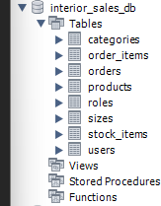
Задание 4.2. Проверьте скрипт
Цель: запустить и проверить.
Ваш SQL:
Sql
USE interior_sales_db;

SELECT COUNT(*) FROM categories;
SELECT COUNT(*) FROM sizes;
SELECT COUNT(*) FROM roles;
SELECT COUNT(*) FROM products;
SELECT COUNT(*) FROM stock_items;
SELECT COUNT(*) FROM users;
SELECT COUNT(*) FROM orders;
SELECT COUNT(*) FROM order_items;

-- CHECK: отрицательная цена (ожидается ошибка 3819)
INSERT INTO products (category_id, name, manufacturer, price)
VALUES (1, 'Тест', 'Тест', -100);

-- FK: товар с несуществующей категорией (ожидается ошибка 1452)
INSERT INTO products (category_id, name, manufacturer, price)
VALUES (999, 'Тест', 'Тест', 100);
Результат: ☑
Что получилось: COUNT: genres — 3, tariffs — 3, podcasts — 5, clients — 3, subscriptions — 5. CHECK: Error Code: 3819 (Check constraint 'tariffs_chk_1' is violated). FK: Error Code: 1452 (a foreign key constraint fails).
📸 Вставьте скриншот:
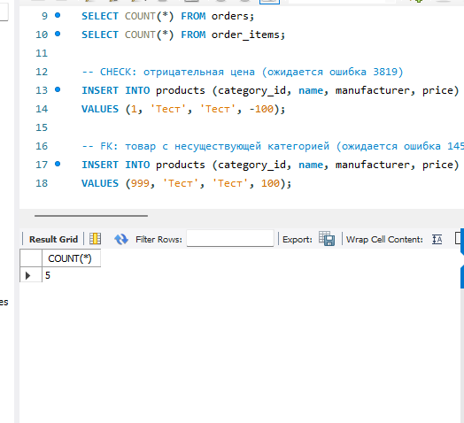
ЗАДАНИЕ 5: Разноуровневые задания (5 минут)
Уровень 1 (базовый)
Задание 1.1. Создайте скрипт для 2 таблиц
Ваш SQL:
sql
CREATE DATABASE IF NOT EXISTS level1_db;
USE level1_db;

CREATE TABLE categories (
category_id INT AUTO_INCREMENT PRIMARY KEY,
name VARCHAR(100) NOT NULL,
subcategory VARCHAR(100),
UNIQUE (name, subcategory)
);

INSERT INTO categories (name, subcategory) VALUES
('Научные подкасты', 'Познавательные'),
('Культурные подкасты', 'Разговорные');

CREATE TABLE products (
product_id INT AUTO_INCREMENT PRIMARY KEY,
category_id INT,
name VARCHAR(200) NOT NULL,
price NUMERIC(10,2) CHECK (price > 0),
FOREIGN KEY (category_id) REFERENCES categories(category_id)
);

INSERT INTO products (category_id, name, price) VALUES
(1, 'Наука вслух', 190),
(1, 'Космос рядом', 210),
(2, 'Культурный код', 170);

SELECT COUNT(*) FROM categories;
SELECT COUNT(*) FROM products;
Результат: ☑
Что получилось: созданы категории и товары; COUNT: categories — 2, products — 3.
📸 Вставьте скриншот:
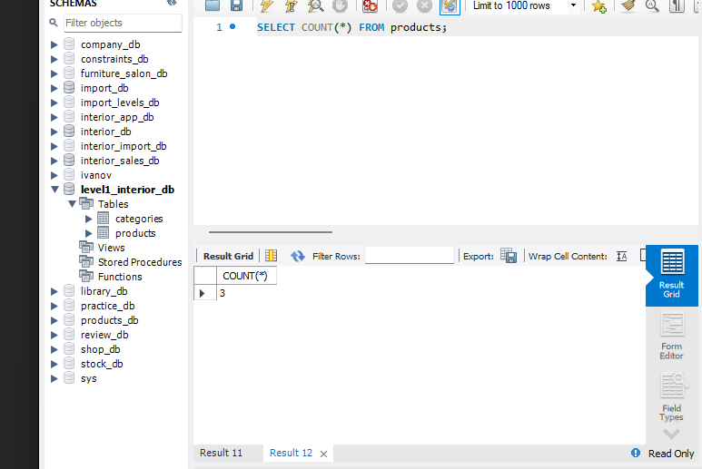
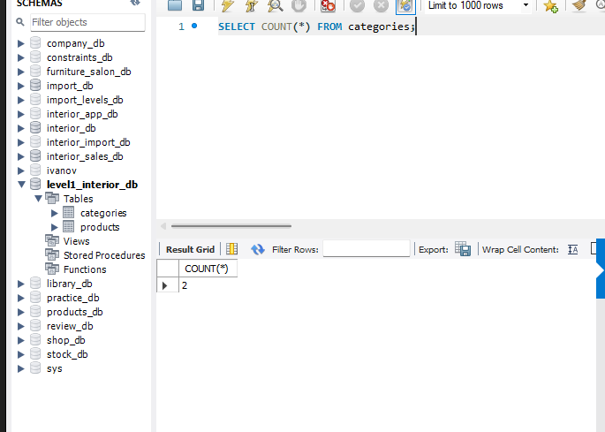
Уровень 2 (средний)
Задание 2.1. Создайте скрипт для 4 таблиц
Ваш SQL:
sql
CREATE DATABASE IF NOT EXISTS level2_interior_db;
USE level2_interior_db;

CREATE TABLE categories (
category_id INT AUTO_INCREMENT PRIMARY KEY,
name VARCHAR(100) NOT NULL UNIQUE
);

CREATE TABLE sizes (
size_id INT AUTO_INCREMENT PRIMARY KEY,
value VARCHAR(50) NOT NULL UNIQUE
);

CREATE TABLE products (
product_id INT AUTO_INCREMENT PRIMARY KEY,
category_id INT,
name VARCHAR(200) NOT NULL,
price NUMERIC(10,2) CHECK (price > 0),
FOREIGN KEY (category_id) REFERENCES categories(category_id)
);

CREATE TABLE stock_items (
stock_item_id INT AUTO_INCREMENT PRIMARY KEY,
product_id INT,
size_id INT,
quantity INT CHECK (quantity >= 0),
FOREIGN KEY (product_id) REFERENCES products(product_id),
FOREIGN KEY (size_id) REFERENCES sizes(size_id)
);

INSERT INTO categories (name) VALUES ('Стулья');
INSERT INTO sizes (value) VALUES ('Стандарт'), ('Компакт'), ('XL');
INSERT INTO products (category_id, name, price) VALUES
(1, 'Стул Сканди', 3990),
(1, 'Стул Лофт', 4490);
INSERT INTO stock_items (product_id, size_id, quantity) VALUES
(1, 1, 10), (1, 2, 5), (1, 3, 2),
(2, 1, 8), (2, 2, 4), (2, 3, 1);

SELECT COUNT(*) FROM stock_items;
Результат: ☑
Что получилось: созданы 4 таблицы с внешними ключами; COUNT(*) в stock_items — 6.
📸 Вставьте скриншот:
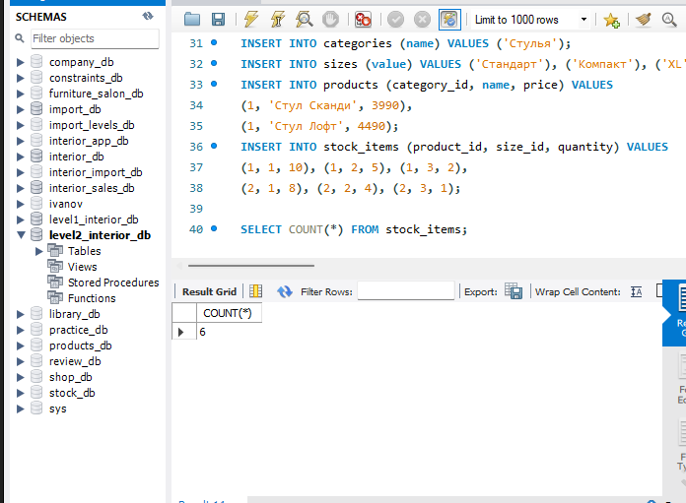
Уровень 3 (повышенный)
Задание 3.1. Создайте скрипт для всех 7 таблиц
Ваш SQL:
sql
CREATE DATABASE IF NOT EXISTS level3_interior_db;
USE level3_interior_db;

CREATE TABLE categories (
category_id INT AUTO_INCREMENT PRIMARY KEY,
name VARCHAR(100) NOT NULL UNIQUE
);

CREATE TABLE sizes (
size_id INT AUTO_INCREMENT PRIMARY KEY,
value VARCHAR(50) NOT NULL UNIQUE
);

CREATE TABLE roles (
role_id INT AUTO_INCREMENT PRIMARY KEY,
name VARCHAR(50) NOT NULL UNIQUE
);

CREATE TABLE products (
product_id INT AUTO_INCREMENT PRIMARY KEY,
category_id INT,
image_path VARCHAR(255),
name VARCHAR(200) NOT NULL,
manufacturer VARCHAR(100),
price NUMERIC(10,2) CHECK (price > 0),
FOREIGN KEY (category_id) REFERENCES categories(category_id)
);

CREATE TABLE stock_items (
stock_item_id INT AUTO_INCREMENT PRIMARY KEY,
product_id INT,
size_id INT,
quantity INT CHECK (quantity >= 0),
price NUMERIC(10,2) CHECK (price > 0),
FOREIGN KEY (product_id) REFERENCES products(product_id),
FOREIGN KEY (size_id) REFERENCES sizes(size_id)
);

CREATE TABLE users (
user_id INT AUTO_INCREMENT PRIMARY KEY,
last_name VARCHAR(100) NOT NULL,
first_name VARCHAR(100) NOT NULL,
login VARCHAR(100) NOT NULL UNIQUE,
role_id INT,
FOREIGN KEY (role_id) REFERENCES roles(role_id)
);

CREATE TABLE orders (
order_id INT AUTO_INCREMENT PRIMARY KEY,
order_date DATE NOT NULL DEFAULT (CURRENT_DATE),
user_id INT,
FOREIGN KEY (user_id) REFERENCES users(user_id)
);

CREATE TABLE order_items (
order_item_id INT AUTO_INCREMENT PRIMARY KEY,
order_id INT,
product_id INT,
size_id INT,
quantity INT CHECK (quantity > 0),
price NUMERIC(10,2) CHECK (price > 0),
FOREIGN KEY (order_id) REFERENCES orders(order_id),
FOREIGN KEY (product_id) REFERENCES products(product_id),
FOREIGN KEY (size_id) REFERENCES sizes(size_id)
);

INSERT INTO categories (name) VALUES ('Стулья');
INSERT INTO sizes (value) VALUES ('Стандарт'), ('Компакт'), ('XL');
INSERT INTO roles (name) VALUES ('Администратор'), ('Менеджер'), ('Клиент');
INSERT INTO products (category_id, name, manufacturer, price) VALUES
(1, 'Стул Сканди', 'Фабрика Уют', 3990),
(1, 'Стул Лофт', 'Фабрика Уют', 4490);
INSERT INTO stock_items (product_id, size_id, quantity, price) VALUES
(1, 1, 10, 3990), (1, 2, 5, 3990), (2, 1, 8, 4490);
INSERT INTO users (last_name, first_name, login, role_id) VALUES
('Алешин', 'Николай', 'admin', 1),
('Иванов', 'Иван', 'client01', 3);
INSERT INTO orders (order_id, order_date, user_id) VALUES (1, '2026-01-29', 2);
INSERT INTO order_items (order_id, product_id, size_id, quantity, price) VALUES
(1, 1, 1, 2, 3990),
(1, 2, 2, 1, 4490);

SELECT COUNT(*) FROM order_items;
Результат: ☑
Что получилось: созданы все 8 таблиц варианта с минимальными данными; COUNT(*) в order_items — 2. Полный скрипт с настоящими данными — mir_podcastov.sql (задание 2.1).
📸 Вставьте скриншот:
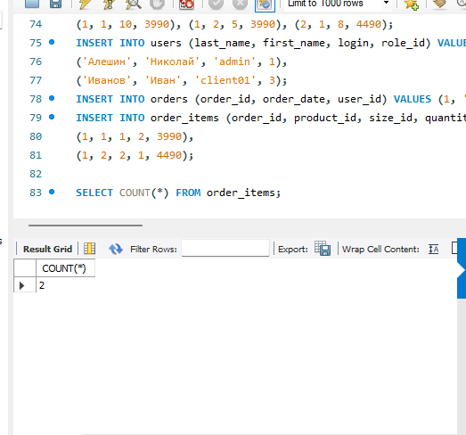

🔍 ПРОВЕРКА ПОНИМАНИЯ (5 минут)
Ответьте на вопросы:
1. Что такое импорт данных?
Импорт данных — загрузка данных из внешнего источника (Excel) в базу данных.
2. Что такое скрипт БД?
Скрипт БД — файл .sql, в котором собраны команды создания БД, таблиц и вставки данных.
3. Что содержит скрипт БД?
CREATE DATABASE, CREATE TABLE для всех таблиц, INSERT для всех данных и проверочные запросы SELECT COUNT(*).
4. Зачем нужен скрипт БД?
Чтобы восстановить БД с нуля, перенести её на другой компьютер, сдать на проверку и показать на ДЭ.
5. Как проверить скрипт?
Запустить скрипт заново на чистой БД, проверить список таблиц, количество строк (COUNT), ограничения CHECK и FK.
6. Что такое CREATE TABLE?
CREATE TABLE — команда создания таблицы со столбцами, типами и ограничениями.
7. Что такое INSERT?
INSERT INTO — команда вставки строк в таблицу.
8. Что такое CHECK?
CHECK — ограничение, которое проверяет условие, например price > 0.
9. Что такое FOREIGN KEY?
FOREIGN KEY — внешний ключ: ссылка на первичный ключ другой таблицы.
10. Что выложить в GitHub?
Скрипт БД (.sql), ER-диаграмму в PDF, рабочую тетрадь и скриншоты.

📝 КОНТРОЛЬНЫЕ ВОПРОСЫ (10 минут)
Ответьте на вопросы:
1. Что такое импорт данных?
Импорт данных — загрузка данных из Excel в базу данных.
2. Что такое скрипт БД?
Скрипт БД — файл .sql с командами создания БД и таблиц и вставки данных.
3. Что содержит скрипт БД?
CREATE DATABASE, CREATE TABLE, INSERT и проверочные запросы (SELECT COUNT(*)).
4. Зачем нужен скрипт БД?
Для восстановления БД, переноса на другой компьютер и сдачи работы.
5. Как проверить скрипт?
Запустить скрипт заново, проверить таблицы, количество строк, CHECK и FK.
6. Что такое CREATE TABLE?
CREATE TABLE создаёт таблицу с указанными столбцами и ограничениями.
7. Что такое INSERT?
INSERT вставляет данные в таблицу.
8. Что такое CHECK?
CHECK проверяет условие для значения (например, цена больше 0).
9. Что такое FOREIGN KEY?
FOREIGN KEY связывает таблицу с другой таблицей через её первичный ключ.
10. Что такое SELECT COUNT(*)?
SELECT COUNT(*) возвращает количество строк в таблице.
11. Что такое PK?
PK (PRIMARY KEY) — первичный ключ, уникальный идентификатор строки.
12. Что такое SERIAL?
SERIAL — автоинкрементный целочисленный тип для идентификаторов (в MySQL — INT AUTO_INCREMENT).
13. Что такое REFERENCES?
REFERENCES — указывает, на какую таблицу и поле ссылается внешний ключ.
14. Где это пригодится на ДЭ?
На ДЭ нужно создать БД, импортировать данные заказчика и сдать скрипт БД, ER-диаграмму и проверенные данные.
15. Приведите пример скрипта.
CREATE DATABASE podcasts_db; CREATE TABLE categories (...); INSERT INTO categories (name, subcategory) VALUES (...); SELECT COUNT(*) FROM categories;

🎯 ИТОГИ ПАРЫ (5 минут)
Что вы узнали?
№ | Знание | Отметка
1 | Импорт данных | ☑
2 | Скрипт БД | ☑
3 | Проверка скрипта | ☑
4 | Подготовка к Мини-ДЭ | ☑
Что вы сделали?
№ | Действие | Отметка
1 | Создали БД | ☑
2 | Создали таблицы | ☑
3 | Импортировали данные | ☑
4 | Создали скрипт | ☑
5 | Сохранили скрипт | ☑
6 | Проверили скрипт | ☑
7 | Своя тема | ☑
8 | Разноуровневое задание | ☑
Рефлексия
Что было легко?
Загружать данные из Excel и проверять их запросами COUNT(*).
Что было сложно?
Собрать полный скрипт в правильном порядке (справочники → товары → остатки → пользователи → заказы) и не получить ошибок внешних ключей.
Что нужно повторить?
Порядок создания таблиц и проверку скрипта на чистой БД перед Мини-ДЭ.
Какой уровень задания вы выполнили?
☑ Уровень 1 (базовый)
☑ Уровень 2 (средний)
☑ Уровень 3 (повышенный)

🎓 ПОДГОТОВКА К МИНИ-ДЭ (5 минут)
Что будет на Мини-ДЭ №1 (21.10)
Задание: создать БД для своей предметной области (полностью, по образцу ДЭ).
Требования:
№ | Что | Как
1 | ER-диаграмма | PDF
2 | Структура БД | 3НФ
3 | PRIMARY KEY | У каждой таблицы
4 | FOREIGN KEY | Все связи
5 | Именование | snake_case
6 | Импорт данных | Из Excel
7 | Скрипт БД | CREATE + INSERT
8 | Типы данных | Правильные
Что нужно повторить
№ | Что | Пара
1 | Анализ предметной области | 6
2 | Нормализация до 3НФ | 7
3 | Анализ схем | 8
4 | ER-диаграмма | 9
5 | ER в PDF | 10
6 | Справочники | 11
7 | Таблица товаров | 12
8 | Таблица остатков | 13
9 | Сопоставление требований | 14
10 | Таблицы users, roles, orders | 15
11 | Импорт данных (часть 1) | 16
12 | Импорт связанных данных | 17
13 | Проверка импорта | 18
14 | Повторение анализ, 3НФ, ER | 19
15 | Повторение CREATE TABLE | 20
16 | Повторение импорт, скрипт | 21
Что выложить в GitHub
№ | Что | Файл
1 | ER-диаграмма | ERD_mir_chasov.pdf
2 | Скрипт БД | mir_chasov.sql
3 | Файл БД | mir_chasov.db
4 | Скриншот | SELECT COUNT(*)

📊 КРИТЕРИАЛЬНОЕ ОЦЕНИВАНИЕ
№ | Критерий | Баллы | Ваш балл
1 | БД создана | 0–2 | 2
2 | Таблицы созданы | 0–2 | 2
3 | Данные импортированы | 0–2 | 2
4 | Скрипт создан | 0–2 | 2
5 | Скрипт сохранён | 0–2 | 2
6 | Скрипт проверен | 0–2 | 2
7 | CHECK проверен | 0–2 | 2
8 | FK проверен | 0–2 | 2
9 | Своя тема | 0–2 | 2
10 | Разноуровневое задание | 0–2 | 2
11 | Скриншоты вставлены | 0–2 | 2
12 | Контрольные вопросы | 0–2 | 2
13 | Подготовка к Мини-ДЭ | 0–2 | 2
14 | Рефлексия | 0–2 | 2
ИТОГО |  | 28 | 28
Оценка:
- 26–28 баллов — «Отлично»
- 20–25 баллов — «Хорошо»
- 14–19 баллов — «Удовлетворительно»
- 0–13 баллов — «Неудовлетворительно»
📤 РАЗМЕЩЕНИЕ РЕЗУЛЬТАТОВ В GITHUB
Репозиторий: up11-project-barmin
Преподаватель добавлен: mawr89-rgb
Что выложить после пары:
№ | Что | Файл | Папка
1 | Рабочая тетрадь | rabochaya-tetrad-para-21.md | workbooks/
2 | Скрипт БД | mir_chasov.sql | src/db/
3 | Скриншоты | screenshot_21_*.png | screenshots/para-21/
Команды Git:
bash
git add workbooks/rabochaya-tetrad-para-21.md
git add src/db/mir_chasov.sql
git add screenshots/para-21/
git commit -m "Пара 21: Повторение импорт, скрипт БД"
git push origin main
Проверка:
№ | Что проверено | Отметка
1 | Рабочая тетрадь выложена | ☐
2 | Скрипт БД выложен | ☐
3 | Скриншоты выложены | ☐
4 | Коммит сделан | ☐
5 | Push выполнен | ☐
6 | Преподаватель добавлен | ☐
7 | Инвайт выслан | ☐
8 | Инвайт принят | ☐
Ссылка на репозиторий:
📚 ДОМАШНЕЕ ЗАДАНИЕ
Что делать дома
1. Создать полный скрипт для 3 тем:
№ | Тема | Скрипт
1 | Мир часов | mir_chasov.sql
2 | Книжный мир | book_world.sql
3 | ТехноМир | techno_world.sql
2. Проверить скрипт:
№ | Что | Как
1 | CREATE TABLE | Запустить
2 | INSERT | Запустить
3 | SELECT COUNT(*) | Проверить
4 | CHECK | Проверить
5 | FK | Проверить
3. Сделать скриншоты (5–7):
№ | Что | Сколько
1 | CREATE TABLE | 2
2 | INSERT | 2
3 | SELECT COUNT(*) | 2
4 | Проверка | 1
4. Выложить в GitHub:
bash
git add src/db/homework_21.sql
git add screenshots/homework-21/
git commit -m "ДЗ 21: Скрипт БД"
git push origin main
Шаблон для своей темы
text
СКРИПТ БД:
1. CREATE DATABASE
2. CREATE TABLE для всех таблиц
3. INSERT для всех данных
4. Проверка SELECT COUNT(*)
5. Проверка CHECK
6. Проверка FK
Пример для понимания
Мир часов:
sql
-- ============================================
-- База данных «Мир часов»
-- ============================================

-- 1. Создание БД
CREATE DATABASE mir_chasov;

-- 2. Справочники
CREATE TABLE categories (
category_id SERIAL PRIMARY KEY,
name VARCHAR(100) NOT NULL UNIQUE
);

INSERT INTO categories (name) VALUES
('Наручные'),
('Аксессуары'),
('Настенные');

-- 3. Товары
CREATE TABLE products (
product_id SERIAL PRIMARY KEY,
category_id INTEGER REFERENCES categories(category_id),
name VARCHAR(200) NOT NULL,
price NUMERIC(10,2) CHECK (price > 0)
);

INSERT INTO products (category_id, name, price) VALUES
(1, 'Часы «Классика»', 15000.00),
(2, 'Браслет', 5000.00),
(3, 'Будильник', 12000.00);
Зачем это нужно
№ | Что | Зачем
1 | Скрипт | Восстановление
2 | Проверка | Уверенность
3 | Скриншоты | Доказательство
4 | GitHub | Портфолио
Критерии оценки ДЗ
№ | Критерий | Баллы
1 | CREATE TABLE | 0–3
2 | INSERT | 0–3
3 | SELECT COUNT(*) | 0–2
4 | CHECK | 0–2
5 | Скриншоты | 0–2
6 | GitHub | 0–2
ИТОГО |  | 14

Выполнено
📋 ПРИЛОЖЕНИЯ
Приложение 1: Импорт данных
№ | Шаг
1 | Открыть файл
2 | Проверить данные
3 | Подготовить данные
4 | Подключиться к БД
5 | Загрузить данные
6 | Проверить
Приложение 2: Скрипт БД
sql
-- 1. Создание БД
CREATE DATABASE mir_chasov;

-- 2. Справочники
CREATE TABLE categories (...);
INSERT INTO categories ...;

-- 3. Товары
CREATE TABLE products (...);
INSERT INTO products ...;

-- 4. Остатки
CREATE TABLE stock_items (...);
INSERT INTO stock_items ...;

-- 5. Пользователи
CREATE TABLE roles (...);
INSERT INTO roles ...;

CREATE TABLE users (...);
INSERT INTO users ...;

-- 6. Заказы
CREATE TABLE orders (...);
INSERT INTO orders ...;

CREATE TABLE order_items (...);
INSERT INTO order_items ...;
Приложение 3: Проверка скрипта
sql
SELECT COUNT(*) FROM categories;
SELECT COUNT(*) FROM sizes;
SELECT COUNT(*) FROM products;
SELECT COUNT(*) FROM stock_items;
SELECT COUNT(*) FROM users;
SELECT COUNT(*) FROM orders;
SELECT COUNT(*) FROM order_items;
Приложение 4: Шаблон для своей темы
text
СКРИПТ БД:
1. CREATE DATABASE
2. CREATE TABLE для всех таблиц
3. INSERT для всех данных
4. Проверка SELECT COUNT(*)
5. Проверка CHECK
6. Проверка FK
Приложение 5: Пример для понимания
Пример 1. Полный скрипт:
sql
CREATE DATABASE mir_chasov;

CREATE TABLE categories (
category_id SERIAL PRIMARY KEY,
name VARCHAR(100) NOT NULL UNIQUE
);

INSERT INTO categories (name) VALUES
('Наручные'),
('Аксессуары');

CREATE TABLE products (
product_id SERIAL PRIMARY KEY,
category_id INTEGER REFERENCES categories(category_id),
name VARCHAR(200) NOT NULL,
price NUMERIC(10,2) CHECK (price > 0)
);

INSERT INTO products (category_id, name, price) VALUES
(1, 'Часы «Классика»', 15000.00),
(2, 'Браслет', 5000.00);
Пример 2. Проверка скрипта:
sql
SELECT COUNT(*) FROM categories;
SELECT COUNT(*) FROM products;
✅ ПРОВЕРКА ВЫПОЛНЕНИЯ
№ | Что проверено | Отметка преподавателя
1 | БД создана | ☐
2 | Таблицы созданы | ☐
3 | Данные импортированы | ☐
4 | Скрипт создан | ☐
5 | Скрипт сохранён | ☐
6 | Скрипт проверен | ☐
7 | CHECK проверен | ☐
8 | FK проверен | ☐
9 | Своя тема | ☐
10 | Разноуровневое задание | ☐
11 | Скриншоты вставлены | ☐
12 | Контрольные вопросы | ☐
13 | Подготовка к Мини-ДЭ | ☐
14 | Рефлексия | ☐
Оценка: _________________
Подпись преподавателя: _________________
Дата: «___» __________ 2026 г.
📖 РЕКОМЕНДУЕМЫЕ ИСТОЧНИКИ
- Официальная документация PostgreSQL 18: https://www.postgresql.org/docs/18/
- Голицына О.Л. Основы проектирования баз данных. — М.: Форум, 2021.
- КИМ 09.02.07-2-2027 (демонстрационный экзамен).
- Электронный тренажёр «Упражнения по SQL»: https://sql-ex.ru/
Рабочая тетрадь разработана для УП.11
Пара № 21: Повторение импорт, скрипт БД
Продолжительность: 90 минут
Руководитель практики: _________________ / _______________
Дата: «___» __________ 2026 г.

